**Знаковая картина мира. Отношения и операции**

Г. С. Осипов, А. И. Панов

*ФИЦ ИУ РАН, пр. 60-летия Октября, 9,* [*gos@isa.ru*](mailto:gos@isa.ru)

15 ноября 2016 г.

В работе представлен новый подход к интеграции знаний субъекта дея- тельности о внешней среде и своих характеристиках с операциями на осно- ве этих знаний - знаковая картина мира. Основным элементом картины мира является четырехкомпонентная структура - знак, существование и строение которого подтверждается как психологическими теориями, так и нейрофи- зиологическими данными. В работе вводится специальная математическая структура - каузальная матрица, с помощью которой описывается строение компонент знака. Предложены процедуры пополнения отношений на мно- жестве знаков, определены операции в знаковой картине мира, которые мо- делируют важные психологические особенности поведения человека.

*Ключевые слова*: знаковая картина мира, образ, значение, личностный смысл, каузальная матрица, семиотическая сеть, обобщение.

# Введение

Про постановку задачи 11; [12].

Психологические и нейрофизиологические основания трехкомпонентной структуры знака (Станович, Гроссберг и др. более новые).

# Картина мира

Неформально про компоненты знака, функции связывания и три типа картин мира. Кар- тина мира - это не только представление знаний, но и процедуры и операции, выполня- емые на основе этого представления.

# Строение компонент знака

Рассмотрим структуру компонент знака на примере образной компоненты, которая участ- вует в распознавании представляемого объекта или процесса на основе поступающей из внешней среды сенсорной информации и регистрируемой внутренними сенсорами мо- торной информации (в результате распознавания образа знака происходит актуализация знака). До именования знак будем называть протознаком или признаком.

Предположим, что во входном потоке данных выделена последовательность (*x*1*, x*2*, . . . , xh*)

длины *h* векторов действительных чисел от 0 до 1, которые будем называться *событи- ями*. Каждое событие *xt* длины *q* представляет собой запись выходов от *q* сенсоров, а каждый элемент события означает степень уверенности (субъективную вероятность в

байесовском смысле) в срабатывании соответствующего сенсора. Например, событие (0*.*1*,* 0*.*9*,* 0*.*9) поступает с трех сенсоров - датчиков красного, синего и зеленого света - и означает, что степень уверенности в срабатывании датчика красного света составляет 0*.*1, а синего и зеленого — по 0*.*9.

Образная компонента знака отвечает в первую очередь за распознавание представля- емого объекта на основе входной информации. В процессе функционирования образа знака используется или строится специальная распознающая функция, принимающая на вход последовательность векторов, содержащих информацию о признаках объекта в отдельные моменты времени. Распознающая функция определяет, присутствует ли (за- кодирован ли) представляемый знаком объект в этой последовательности. Далее будем считать, что данная функция уже построена в результате специального процесса обуче- ния (см. подробнее [5;](#_bookmark9) [13]).

Будем представлять распознающую функцию (т.е. кодировать характерные признаки объекта или процесса) специальной структурой - каузальной матрицей *z* = (*e*1*, e*2*, . . . , eh*) размерности *q* на *h*, где *q* - размерность входных событий, а *h* - длина последовательно-

сти входных событий. При этом каждый столбец *et* каузальной матрицы является би- нарным вектором длины *q* и кодирует те признаки (которым соответствуют 1), которые необходимо должны присутствовать во входном событии в момент времени *t*, чтобы

представляемый объект или процесс мог быть распознан во входном потоке данных,

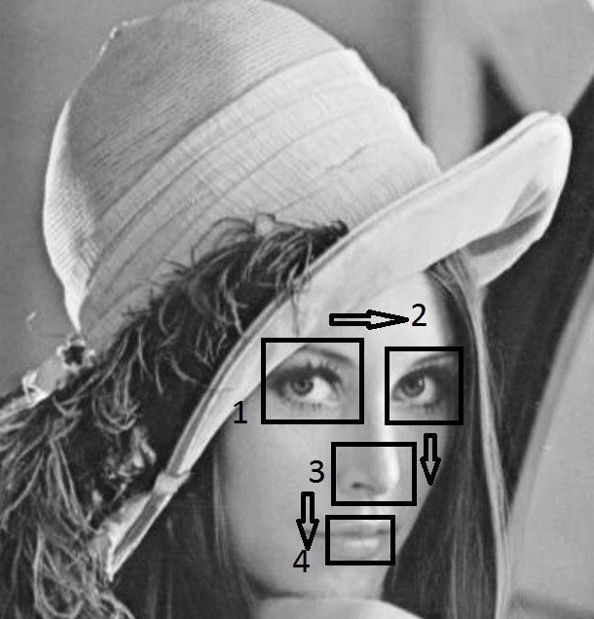

Рис. 1: Визуальная интерпретация каузальной матрицы. 1 обозначена область детекти- рования сенсора, отвечающего за левый глаз, 2 - за правый глаз, 3 - за нос и 4 - за рот. Стрелками обозначены временные переходы (саккады) от срабатывания одного сенсора к срабатыванию следующего.

т.е. задают множество одновременных характерных признаков. Например, образу знака

*s*, представляющему объект «лицо», может соответствовать каузальная матрица

 

1 0 0 0

 

 

 

0 1 0 0

*z* =  



*,*



 

0 0 1 0

 

 

0 0 0 1

где первая строка является характеристическим вектором информации с датчика левого глаза на изображении, вторая - с датчика правого глаза, третья - носа, четвертая - рта (см. рис.2).

В вышеприведенном примере, каждый признак, составляющий образ знака «лицо», также может представляться некоторым знаком в картине мира субъекта. Таким образом, случай, когда характерными признаками образа знака выступают данные с сенсоров, является частным. В более общей постановке, признаками, образующими образ знака, являются другие знаки, которые соответствуют этим характерным признакам. следова- тельно, мы можем сопоставить образу *p* знака *s* множество *Sp*(*s*) мощности *q*, каждому

элементу которого соответствует номер строки каузальной матрицы *z* размера *q* на *h*,

т.е. каждому признаку *si* ∈ *Sp*(*s*) соответствует характеристический бинарный вектор, задающий на местах единиц те дискретные моменты времени, в которые данный при- знак должен присутствовать во входных данных, чтобы успешно распознать образ знака (актуализировать знак) *s*.

Образу каждого знака может соответствовать несколько каузальных матриц, которые задают различные прецеденты наблюдения во внешней среде представляемого объек- та или процесса. Весь кортеж каузальных матриц образа знака *s* будем обозначать как *Zp*(*s*).

Для уточнения определения множества *Sp*(*s*) введем семейство вложенных бинарных

отношений {c*p,* c1*,* c2*, . . .* }, определённых на множестве знаков *S*. Будем считать, что

*p p*

знак *si является элементом образа* знака *s*, (*si, s*) ∈c*p* или *si* c*p s*, в том случае, если *si* ∈ *Sp*(*s*). Если известно, что знаку *si* соответствует единица в *t*-м столбце некоторой каузальной матрицы *z* ∈ *Zp*(*s*) знака *s*, то будем использовать отношение c*t* такое, что

*p*

*p*⊂c*p*.

c*t*

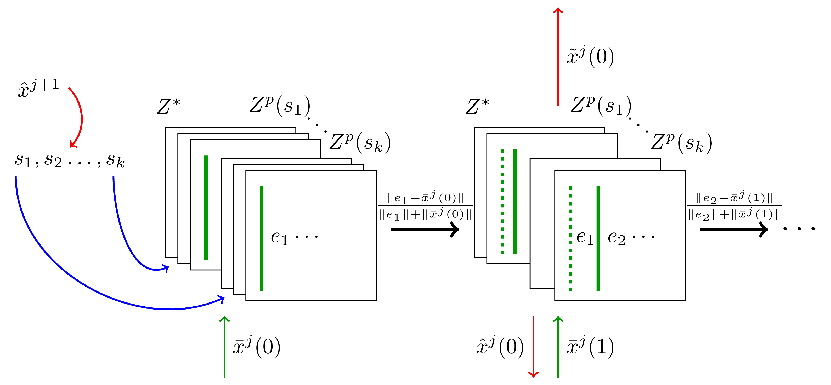

Рис. 2: Схема алгоритма распознавания образа знака

## Актуализация знака

Кратко опишем работу алгоритма распознавания образа знака (актуализации знака) по рис. 2. Будем считать, что образы знаков сгруппированы по сходству множеств *Sp*(*s*) в узлы, которые организованы в иерархические структуры (подробнее см. [13]). В узлы нижнего уровня входят каузальные матрицы знаков, которые являются признаками для знаков, чьи каузальные матрицы входят в узлы более высокого уровня. Такие узлы и ка- узальные матрицы образов знаков формируются в результате обучения [5;](#_bookmark9) [13], в данной версии алгоритма мы считаем, что все матрицы и узлы уже сформированы и не обновля- ются. Далее ограничимся тем случаем, когда все матрицы в рамках одного узла обладают одним и тем же количеством столбцов, что в ввиду схожести матриц в одном узле явля- ется естественным условием. Промежуток времени, в течение которого обрабатываются все колонки каузальных матриц узла называется вычислительным циклом данного узла.

**Input:** *τs, x*ˆ*j*+1(*τs*), *ωj* - функция входов.

**Output:** *ϕj* - функция ожиданий, *fηj* - функция выходов.

1: *F* ∗ = ∅*, Z*∗ = ∅*, t* = 0;

2: *c*1 ∈ (0*,* 1)*, c*2 ∈ (0*,* 1);

// определение начального состояния

3: **for all** компонент *x*ˆ*j*+1 вектора *x*ˆ*j*+1(*τs*) = (*x*ˆ*j*+1*, x*ˆ*j*+1*, . . . , x*ˆ*j*+1) **do**

*k*

4: **if** *x*ˆ*j*+1≥*c*1 **then**

*k*

1 2 *l*

5: *F* ∗ = *F* ∗ ∪ {*sk* };

6: *x*¯(0) := *ωj* (*τs*);

7: **for all** знаков *sk* ∈ *F* ∗ **do**

8: **for all** каузальных матриц *z* ∈ *Zp*(*sk* ) **do**

*j*

9: **if** l*e*1−*x*¯ (0)l

*e* + *xj* (0) *< c*2 **then**

l 1l l l

10: *Z*∗ := *Z*∗ ∪ {*z*};

11: *Z*∗ - начальное состояние узла;

12:

*N*¯ = (|{*z*|*z* ∈ *Z*∗*, z* ∈ *Zp*(*s*1)}|*, . . . ,* |{*z*|*z* ∈ *Z*∗*, z* ∈ *Zp*(*sl*)}|);

13: *η*(0) := *x*˜*j* = *W* (*N*¯ );

14: *ϕj* (0) := *x*ˆ*j* = *W* (),

*s*

*F*

*k* ∈ ∗

*j*+1 ),

*k z*∈*Z*∗

*x*ˆ

*e*2(*z*));

Входными данными для алгоритма является некоторое начальное время *τs*, вектор предсказаний распознаваемых признаков на данном уровне иерархии *x*ˆ*j*+1(*τs*) и функция входов *ωj* , задающая последовательность входных векторов *x*¯(*t*). В результате работы алгоритма формируется функция выходов *fηj* - последовательность векторов распозна-

ваемых признаков и функция ожиданий - последовательность векторов предсказаний распознаваемых признаков для нижнего уровня иерархии.

Вычислительный цикл распознавания в узле уровня *j* начинается с определения на- чального состояния узла при помощи действительного вектора с верхнего уровня иерар- хии - вектора ожиданий *x*ˆ*j*+1(*τs*), формируемого на основе состояния узла верхнего уров-

ня (шаги 3–14) в момент времени *τs*. Начальное состояние определяется как подмноже-

ство таких знаков, образы которых предсказываются на основе вектора ожиданий. Вве- дем некоторую константу *c*1, которая определяет порог предсказываемого веса распо-

знаваемых образов, выше которого соответствующие каузальные матрицы попадают во множество активных матриц *Z*∗ (шаг 4). Далее производится отбор тех каузальных мат-

риц из множества активных, для которых обычное расстояние по норме l*x*l = ),*i* |*xi*|

первого столбца *e*1 от входного вектора *x*¯*j* (0) в начальный момент времени не превыша- ет некоторой константы *c*2 (шаг 9). Обновленное множество полученных таким образом активных каузальных матриц является текущим состоянием узла (шаг 11). На основе ак- тивных каузальных матриц методом голосования вычисляется выходной вектор узла в начальный момент времени *x*˜*j* (0) (шаги 12 – 13).

Вектор ожиданий *x*ˆ*j* (0) определяется как нормированный вектор, *s*-ый компонент ко- торого равен сумме всех *s*-ых элементов вторых колонок активных каузальных матриц с весами, соответствующими элементам вектора ожиданий *x*ˆ*j*+1(*τs*) (шаг 14). Т.к. исполь- зуется представление о будущем входном сигнале (вторая колонка каузальных матриц), то *x*ˆ*j* (0) является вектором ожиданий для нижнего уровня иерархии.

// основной цикл 15: *t* = 1;

16: **while** *t* � *hj* − 1 **do**

17:

*x*¯*j* := *ω*(*t*);

18: **for all** каузальных матриц *z* из множества *Z*∗ **do**

*j*

19: **if** l*et*−*x*¯ (*t*)l

l*et*l+l*x*¯*j* l *c*2 **then**

20: *Z*∗ = *Z*∗ \ {*z*};

21: *Z*∗ - текущее состояние;

22:

*N*¯ = (|{*z*|*z* ∈ *Z*∗*, z* ∈ *Zp*(*s*1)}|*, . . . ,* |{*z*|*z* ∈ *Z*∗*, z* ∈ *Zp*(*sl*)}|);

23: *η*(*t*) := *x*˜*j* = *W* (*N*¯ );

24: *t* = *t* + 1;

25: **if** *t* � *hj* − 2 **then**

26: *ϕj* (*t*) := *x*ˆ*j* = *W* (),*s*

**return** *ϕj, fηj* .

*k* ∈*F* ∗

*j*+1 ),

*x*ˆ

*k z*∈*Z*∗

*e*¯*t*(*z*));

После определения начального состояния начинает выполняться тело основного цик-

ла, в котором до тех пор, пока время не превысит характерное время узла *hj* (число столб- цов каузальных матриц) повторяется вычисление выходного вектора и состояния в сле- дующий момент времени (шаги 16–26). В начале этого этапа обновляется состояние, т.е. множество активных каузальных матриц *Z*∗, за счёт удаления тех матриц, соответствую-

щие столбцы которых достаточно сильно отличаются от текущего входного вектора *x*¯*j* (*t*)

(шаг 19). Далее методом голосования по количеству матриц в множестве активных кау- зальных матриц, отвечающих за соответствующий образ, вычисляется выходной вектор

*x*˜*j* (*t*) (шаги 22–23).

В завершение тела основного цикла вычисляется выходной вектор ожиданий в сле- дующий момент времени *x*ˆ*j* (*t*). Вектор ожиданий равен нормированному вектору, эле- менты которого равны сумме элементов столбцов всех активных кауазальных матриц, соответствующих текущему моменту времени с учётом весов начального вектора ожи- даний *x*ˆ*j*+1(*τs*) (шаг 26).

## Каузальная сеть

Введем специальную процедуру Λ*p* : 2*Z* → 2N × 2N, которая каждому кортежу каузаль- ных матриц *Zp*(*s*) ⊂ *Z* образа знака *s* ставит в соответствие два не пересекающихся подмножества индексов столбцов *Ic* ⊂ N*,* ∀*i* ∈ *Ic i* ≤ *h* и *Ie* ⊂ N*,* ∀*i* ∈ *Ie i* ≤ *h* : Λ*p*(*Zp*(*s*)) = (*Ic, Ie*) таких, что *Ic* ∩ *Ie* = ∅. Множество *Ic* будем называть индекса- ми столбцов условий, а множество *Ie* - индексами столбцов эффектов. Например, если для кортежа матриц *Z*, состоящего только из одной матрицы ((1*,* 0)*,* (0*,* 1)) процедура Λ*p* выдает два множества {1} и {2}, то это означает, что появление признака, соответствую-

щего первой строке матрицы, вызывает появление признака, соответствующего второй строке. Процедура Λ*p*, таким образом, устанавливает причинно-следственное отноше- ние на множестве входных событий и может реализовываться различными способами,

в т.ч. на основе алгоритмов Норриса, FCO и др. (см. [1;](#_bookmark5) [2])

В том случае, когда для матриц *Zp*(*s*) образа знака *s* множество столбцов эффектов не пусто *Ie* /= ∅, будем считать, что знак представляет некоторое действие или про- цесс, результат которого кодируется в столбцах эффектов, а условие - в столбцах условий (соответствующий знак является процедурным). В противном случае, когда для матриц *Zp*(*s*) образа знака *s* множество столбцов эффектов пусто *Ie* = ∅, т.е. когда по дан- ному кортежу каузальных матриц невозможно однозначно определить, какие события предшествуют другим, будем считать, что причинно-следственная связь не установлена и знак представляет некоторый объект или ситуацию (соответствующий знак является объектным).

Справедливы следующие утверждения относительно свойств процедуры Λ*p*:

* *Ic* ∩ *Ie* = ∅ — столбец каузальной матрицы не может быть одновременно и усло- вием и эффектом,
* |*Ic* ∪ *Ie*| = *h* — других типов столбцов, кроме столбцов условий и эффектов, нет,
* *Ic* /= ∅ — среди столбцов каузальной матрицы должен быть хотя бы один столбец условий, в то время как эффектов может и не быть (в случае объектных признаков),
* ∀*i* ∈ *Ie, j* ∈ *Ic i > j* — все условия предшествуют эффектам по времени. Переходя к нотации, принятой в искусственном интеллекте, можем считать, что ка-

узальная матрица *z* образа знака *s* является правилом *r* = (*FC* (*z*)*, FA*(*z*)*, FD* (*z*)) [8], в котором:

* *FC* (*z*) ⊆ *Sp*(*s*) — множество признаков - условий правила: ∀*f* ∈ *FC* (*z*) *f* c*i*

*p*

*s, i* ∈

*Ic*;

* *FA*(*z*) ⊆ *Sp*(*s*) — множество добавляемых правилом признаков: ∀*f* ∈ *FA*(*z*) *f* c*i*

*p*

*s, i* ∈ *Ie, f* /c*j fp, j* ∈ *Ic*;

* *FD* (*z*) ⊆ *Sp*(*s*) — множество удаляемых правилом признаков: ∀*f* ∈ *FD* (*z*) *f* /c*i*

*s, i* ∈ *Ie, f* c*j s, j* ∈ *Ic*.

Пример каузальной матрицы, с учетом выше сказанного, приведен на рис. 3.

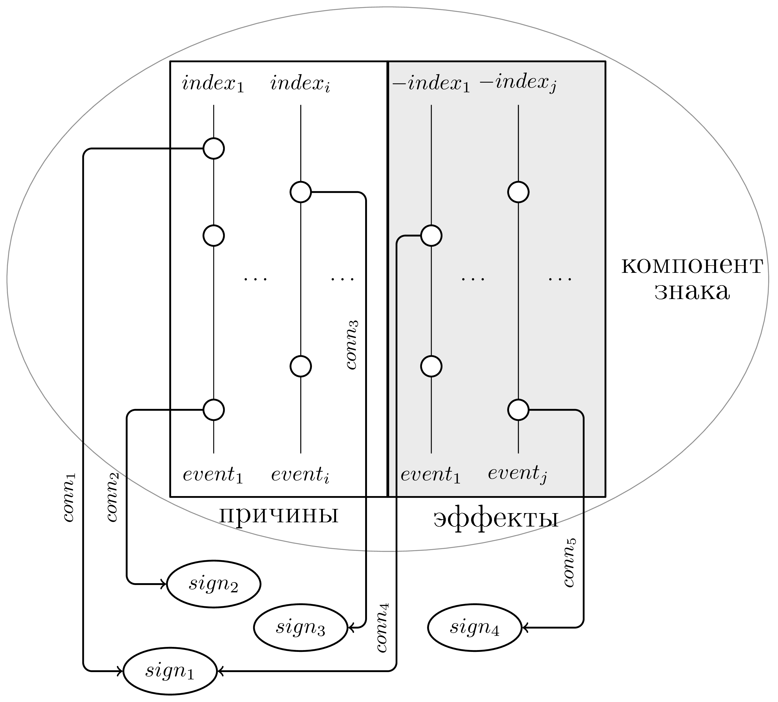

Рис. 3: Пример каузальной матрицы

Теперь введем понятие каузальной сети, которая будет определять гетерархию на мно-

жестве образов. Каузальная сеть *Wp* = (*Vp, Ep*) - является помеченным ориентирован- ным графом, в котором

* каждому узлу *v* ∈ *Vp* ставится в соответствие кортеж каузальных матриц *Zp*(*s*)

образа некоторого знака *s*, что будем обозначать как *v* → *Zp*(*s*);

* ребро *e* = (*v*1*, v*2) принадлежит множеству ребер графа *E*, если *v*1 → *Zp*(*s*1)*, v*2 →

*Zp*(*s*2) и *s*1 ∈ *Sp*(*s*2), т.е. если знак *s*1 является элементом образа *s*2;

* каждому ребру графа *e* = (*v*1*, v*2)*, v*1 → *Zp*(*s*1)*, v*2 → *Zp*(*s*2) ставится в соответ- ствие метка *d* = (*d*1*, d*2*, d*3) - кортеж трех натуральных чисел:
  + *d*1 - индекс исходной матрицы в кортеже *Zp*(*s*1), может принимать специаль- ное значение 0, если исходными могут служить любые матрицы из кортежа;
  + *d*2 - индекс целевой матрицы в кортеже *Zp*(*s*2), строка которой ставится в со- ответствие признаку *s*1;
  + *d*2 - индекс столбца в целевой матрице, в которой в соответствующей при- знаку *s*1 строке стоит 1, может принимать положительные значения (столбцы условий) и отрицательные (столбцы эффектов).

Каузальная сеть является особым типом неоднородной семантической сети [9]. При- мер такой сети изображен на рис. 4.

Аналогичным образом определяются каузальные сети для остальных компонент знака

- для значения и личностного смысла. Для каждого знака *s* задаются множества *Sm*(*s*) и

*Sa*(*s*), т.е. определяются семейства вложенных отношений {c*m,* c1 *,* c2 *, . . .* } - *являть-*

*m m*

*ся элементом значения*, и {c*a,* c1 *,* c2 *, . . .* } - *являться элементом смысла*. Множество

*a a*

✏ ✑

✶

✶

✏ ✑

✶

✷

✹

✸

✶

✶

✶

✶

✏

✑

✏

✑

✏ ✑

✏ ✑

Рис. 4: Схема каузальной сети. Здесь каузальные матрицы изображены в виде квадратов, столбцы условий - левая белая часть квадрата, столбцы эффектов - черная правая часть квадратов. Метка *d*1 отображается в начале каждой стрелки, метка *d*2 опре-

деляется как номер квадрата, к которому идет стрелка, а метка *d*3 отображается в

конце каждой стрелки.

*Sm*(*s*) интерпретируется как ролевой состав знака *s*, например, элементы подкласса или роль действия. Множество *Sa*(*s*) интерпретируется как мгновенный компонентный со- став некоторой ситуации, наблюдаемой и переживаемой субъектом, носителем картины мира, в настоящее время. Аналогично определяются множества *Zm*(*s*), *Za*(*s*), процеду- ры Λ*m* и Λ*a*.

Три типа каузальных сетей отличаются друг от друга отношениями, которые генери- руются на основе этих сетей для соответствующего множества компонент знаков, опе- рациями, которые выполняются на этих сетях, и той ролью, которую они играют при реализации когнитивных функций, например, планирования поведения [12]. Теперь мы можем дать формальное определение знака [4] с использованием введенного формализ-

ма каузальных матриц и каузальных сетей.

***Определение* 1*.*** *Знаком будем называть четверку s* = (*n, p, m, a*)*, где n - имя знака, p* = *Zp - образ знака, т.е. кортеж каузальных матриц, которым соответствует некоторый узел каузальной сети на образах с учетом всех входящих и исходящих связей, m* = *Zm - значение знака, т.е. кортеж каузальных матриц, которым соответствует некоторый узел каузальной сети на значениях с учетом всех входящих и исходящих связей, a* = *Za - образ знака, т.е. кортеж каузальных матриц, которым соответствует некоторый узел каузальной сети на личностных смыслах с учетом всех входящих и исходящих связей.*

Далее мы будем считать, что каждый знак обладает значением, т.е. *Zm* /= ∅*, Sm* /= ∅. В том случае, когда у знака нет образа, т.е. *Zp* = ∅*, Sp* = ∅, будем называть его *знаком категории* (будем различать метапонятия и категории, как это указано в [10]). Наконец, в том случае, когда у знаку не присвоен личностный смысл, т.е. *Za* = ∅*, Sa* = ∅, будем называть его *безличным*.

# Семиотическая сеть

Далее определим три семейства бинарных отношений на множестве знаков, которые ге- нерируются на основе структуры фрагментов трех типов каузальных сетей, к которым принадлежат соответствующие компоненты знаков.

## Отношения на множестве образов

Начнем с определения отношений на множестве знаков, генерируемых на основе кау- зальной сети на образах. Для этого потребуется определения равенства, сходства, вклю- чения и противопоставления двух каузальных матриц:

***Определение* 2*.*** *Две каузальных матрицы z*1 *и z*2 *равны (z*1 = *z*2*) тогда и только тогда, когда размерности матриц равны, множества индексов столбцов эффектов и условий*

*совпадают* Λ(*z*1) = Λ(*z*2) *и каждый бинарный вектор e*1*, столбец матрицы z*1*, равен соответствующему по порядку бинарному вектору e*2*, столбцу матрицы z*2*.*

*t*

*t*

***Определение* 3*.*** *Две каузальных матрицы z*1 *и z*2 *обладают сходством (z*1 ∼ *z*2*) тогда и только тогда, когда существуют такие два бинарных вектора ei и ej, столбца матриц*

*z*1 *и z*2*, что их покомпонентное произведение (т.е. произведение тех компонент, кото- рые соответствуют одному и тому же признаку, если соответствующего признака в векторе нет - считается, что на его месте стоит ноль) не равно нулевому вектору*

*ei* ∗ *ej* /= ∅ *и они одновременно являются либо столбцами условий i* ∈ *Ic*(*z*1)*, j* ∈ *Ic*(*z*2)*, либо столбцами эффектов i* ∈ *Ie*(*z*1)*, j* ∈ *Ie*(*z*2)*.*

***Определение* 4*.*** *Каузальная матрица z*1 *включена в каузальную матрицу z*2 *(z*1 ⊆ *z*2*) тогда и только тогда, когда для любого бинарного вектора ei, столбца матрицы z*1*, су- ществует бинарный вектор ej, столбец матрицы z*2*, такой, что ei*|*ej* = *ej (*| *- операция*

*побитового «или») и они одновременно являются либо столбцами условий i* ∈ *Ic*(*z*1)*, j* ∈

*Ic*(*z*2)*, либо столбцами эффектов i* ∈ *Ie*(*z*1)*, j* ∈ *Ie*(*z*2)*.*

***Определение* 5*.*** *Две каузальных матрицы z*1 *и z*2 *противопоставлены друг другу (z*1 ⊥

*z*2*) тогда и только тогда, когда размерности матриц равны, множества индексов столб- цов эффектов и условий совпадают* Λ(*z*1) = Λ(*z*2) *и каждый бинарный вектор e*1*, стол- бец матрицы z*1*, не имеет пересечения с соответствующим ему по порядку бинарным*

*t*

*вектором e*2*, столбцом матрицы z*2*, т.е. e*1&*e*2 = *e*0*, где* & *- операция побитового «и»,*

*t t t*

*а e*0 *- нулевой вектор той же длины, что и вектора e*1 *и e*2*.*

*t t*

Кроме уже введенного ранее семейства отношений «являться элементом образа» c*p,* c1*, . . .*, на основе определений отношений на множестве каузальных матриц, зададим четыре

*p*

отношения на множестве знаков *S*.

***Определение* 6*.*** *Пара знаков s*1 *и s*2 *принадлежит* ***отношению эквивалентности по образу*** *Rp ,* (*s*1*, s*2) ∈ *Rp , если кортеж Zp*(*s*1) = (*z*1*, z*1*, . . .* ) *поэлементно равен кор-*

*eq eq* 1 2

*тежу Zp*(*s*2) = (*z*2*, z*2*, . . .* )*, т.е. их мощности равны и каждая каузальная матрица*

1 2

*первого кортежа равна соответствующей матрице второго кортежа, т.е.* |*Zp*(*s*1)| =

|*Zp*(*s*2)|*,* ∀*z*1 ∈ *Zp*(*s*1) ∃*z*2 ∈ *Zp*(*s*2) : *z*1 = *z*2*, t* = *l.*

*t l t l*

***Определение* 7*.*** *Пара знаков s*1 *и s*2 *принадлежит* ***отношению сходства по образу***

*Rp p*

*sim,* (*s*1*, s*2) ∈ *Rsim, если для каждой каузальной матрицы zi кортежа Zp*(*s*1) *в кор-*

*теже Zp*(*s*2) *найдется такая матрица zj, что zi обладает сходством с zj, т.е.* ∀*zi* ∈

*Zp*(*s*1) ∃*zj* ∈ *Zp*(*s*2) : *zi* ∼ *z*2*.*

***Определение* 8*.*** *Пара знаков s*1 *и s*2 *принадлежит* ***отношению включения по образу***

*Rp p*

*in,* (*s*1*, s*2) ∈ *Rin, если для каждой каузальной матрицы zi кортежа Zp*(*s*1) *в кортеже*

*Zp*(*s*2) *найдется такая матрица zj, что zi будет включена в zj, т.е.* ∀*zi* ∈ *Zp*(*s*1) ∃*zj* ∈

*Zp*(*s*2) : *zi* ⊆ *z*2*.*

***Определение* 9*.*** *Пара знаков s*1 *и s*2 *принадлежит* ***отношению противопоставления***

***по образу*** *Rp*

*,* (*s*1*, s*2) ∈ *Rp*

*, если мощность кортежа Zp*(*s*1) = (*z*1*, z*1*, . . .* ) *равна*

*con*

*con* 1 2

*мощности кортежа Zp*(*s*2) = (*z*2*, z*2*, . . .* ) *и каждая каузальная матрица первого корте-*

1 2

*жа противопоставлена соответствующей матрице второго кортежа, т.е.* |*Zp*(*s*1)| =

|*Zp*(*s*2)|*,* ∀*z*1 ∈ *Zp*(*s*1) ∃*z*2 ∈ *Zp*(*s*2) : *z*1 ⊥ *z*2*.*

*t t t t*

Семейство отношений *Rp* на множестве образов в виду введенных определений фор- мируется отношениями «являться элементом образа», эквивалентности, сходства, вклю- чения и противопоставления по образу.

## Отношения на множестве значений

К семейству отношений *Rm* на множестве значений отнесем отношения «являться эле- ментом значения» c*m,* c1 *, . . .* и аналогичные случаю с образами - отношения эквива-

*m*

лентности *Rm* , сходства *Rm*

, включения *Rm* и противопоставления *Rm*

по значению.

*eq sim in*

*con*

Кроме того, важную роль на сети значений при моделировании когнитивных функций играют следующие два отношения: отношение классификации *Rm*, причинно-следственное

*cl*

*sc*

отношение *Rm*

*cas*

и сценарное отношение *Rm*.

***Определение* 10*.*** *Пара знаков s*1 *и s*2 *принадлежит* ***отношению классификации*** *Rm,* (*s*1*, s*2) ∈ *Rm, если s*1 *- объектный знак категории и существует только одна каузальная матрица значения знака s*1 *с единственным столбцом, в котором только одна единица соответствует знаку s*2*, т.е. Zp*(*s*1) = ∅*, Ie*(*s*1) = ∅*,* ∃*z* ∈ *Zm*(*s*1) : *h*(*z*) = 1*,* |*e*1(*z*)| =

*sc*

*sc*

1*, s*2 c1

*m*

*s*1*.*

***Определение* 11*.*** *Пара знаков s*1 *и s*2 *принадлежит* ***сценарному отношению*** *Rm ,* (*s*1*, s*2) ∈

*cas*

*Rm, если s*1 *- процедурный знак, s*2 *- объектный знак, возможно, знак категории, и знак*

*s*2 *является элементом значения знака s*1*, т.е. Ie*(*s*1) /= ∅*, Ie*(*s*2) = ∅*, s*2 c*m s*1*.*

Примеры элементов отношений *Rm* и *Rm* приведены на рис.5.

*cl sc*

## Отношения на множестве личностных смыслов

К семейству отношений *Ra* на множестве личностных смыслов отнесем отношения «яв- ляться элементом смысла» c*a,* c1 *, . . .* и аналогичные случаю с образами - отношения эк-

*a*

вивалентности *Ra* , сходства *Ra*

, включения *Ra*

и противопоставления *Ra*

по смыслу.

*eq sim in*

*con*

Также на множестве личностных смыслов введем ситуационное отношение *Ra* .

*sit*

***Определение* 12*.*** *Пара знаков s*1 *и s*2 *принадлежит* ***ситуационному отношению*** *Ra ,*

*sit*

(*s*1*, s*2) ∈ *Ra*

*sit*

*, если s*1 *- процедурный знак, s*2 *- объектный знак, не являющийся знаком*

*категории, и знак s*2 *является элементом смысла знака s*1*, т.е. Ie*(*s*1) /= ∅*, Ie*(*s*2) =

∅*, Sp*(*s*2) = ∅*, s*2 c*a s*1*.*

На основе определения ситуационного отношения оказывается возможным ввести по- нятия ситуации, определяемое на основе некоторого процедурного знака со всеми объ- ектными знаками, не являющимися знаками категорий, в паре с которыми он принадле- жит ситуационному отношению.

***Определение* 13*.*** *Множество знаков Sit* = {*s*1*, s*2*, . . . , sn*} *будем называть ситуацией, если s*1 *- единственный процедурный знак в множестве Sit и для всех* 1 *< i* ≤ *n si* ∈

*Sit,* (*s*1*, si*) ∈ *Ra .*

*sit*

Пример элементов отношения *Ra*

*sit*

и ситуации приведен на рис.6

## Семиотическая сеть

Будем называть *семиотической сетью* пятерку Ω = (*Wp, Wm, Wa, R,* Θ), где

* *Wp, Wm, Wa* - каузальные сети на множестве образов, значений и личностных смыс- лов, соответственно,
* *R* - семейство отношений на множестве знаков, образованных на основе трех кау- зальных сетей, т.е. *R* = {*Rp, Rm, Ra*},
* Θ - семейство операций на множестве знаков (которые будут определены ниже).

# Операции в семиотической сети

Определим ряд операций, которые функционируют в картине мира и генерируют но- вый знак либо сценарий на основе компонент двух входных знаков. Другими словами, генерация, например, нового образа на основе двух образов других знаков, влечет за со- бой формирование остальных компонент нового знака по правилам данной операции. В настоящей работе в качестве примера будут даны определения некоторых из них для каждой каузальной сети. Для простоты изложения будем далее считать, что каждая ком- понента знака характеризуется одной каузальной матрицей. Далее будет использована процедура образования нового знака, описанная в [11], которую здесь будем обозначать через Ψ.

## Операция обобщения

Обобщение является одним из ключевых когнитивных процессов, которые позволяют организовывать знания в иерархической форме, формировать компактные представле- ния объектов и процессов действительности. В психологии выделяют три вида обобще- ния: синкрет, комплекс и понятие [7]. При синкретическом обобщении ведущую роль играет личностный смысл знаков, т.е. субъективное отношение носителя картины мира к представляемым объектам. При формировании обобщения-комплекса используются образы знаков, объективно существующие признаки. Обобщение-понятие, основываясь на значении знаков, формируется уже в процессе рассмотрения родо-видовых отноше- ний, знания о которых согласованы с другими участниками совместной деятельности.

Определим операцию *обобщения по образу* (образования обобщения-комплекса) Θ*p* :

*S* × *S* → *S*. Пусть *s*1 = (*n*1*,* {*zp*}*,* {*zm*}*,* {*za*}), *s*2 = (*n*2*,* {*zp*}*,* {*zm*}*,* {*za*}) - знаки та-

1 1 1

2 2 2

кие, что (*s*1*, s*2) ∈ *Rp* , т.е. принадлежат отношению сходства. Новый образуемый знак обозначим через *s*3.

*eq*

По определению 7 это означает, что *zp* ∼ *zp*, т.е. каузальные матрицы обладают сход-

1 2

ством. Определим новую каузальную матрицу *zp* следующим образом: *zp* = (*e*3*, e*3*, . . . , e*3 ),

3 3 1 2 *h*

где для каждого столбца *e*3 найдется пара столбцов *e*1*, e*2 матриц *zp* и *zp* соответственно,

*i j k* 1 2

таких, что *e*3 = *e*1 ∗ *e*2 /= ∅ и *i* ∈ *Ic*(*zp*)*, j* ∈ *Ic*(*zp*)*, k* ∈ *Ic*(*zp*). Иными словами матрица

*i j k*

*zp*

3 1 2

*p p*

3 является обобщением матриц *z*1 и *z*2 и содержит только те события, которые являются

обобщением событий для обоих матриц.

Пусть *Z*I и *Z*I - множества процедурных каузальных матриц, для которых знаки *s*1 и *s*2

1 2

соответственно являются признаками. Найдем среди этих двух множеств пару каузаль-

ных матриц, обладающих сходством: (*zm, zm*). Далее определим процедурную каузаль-

1 2

ную матрицу *zm* - новую матрицу в каузальной сети значений, которая будет являться

4

обобщением матриц *zm* и *zm*: *zm*

= (*e*4*, e*4*, . . .* ), где для каждого столбца *e*4 найдется

1 2 4 1 2 *i*

пара столбцов *e*1*, e*2 матриц *zm* и *zm* соответственно, таких, что

*j k* 1 2

* в каждом из них ссылка на соответствующие значения знаков *s*1 и *s*2 заменена на ссылку на значение c единственной пустой матрице *zm* вновь образуемого знака *s*3,

3

• *e*4 = *e*1 ∗ *e*2 /= ∅ и

*i j k*

* либо одновременно *i* ∈ *Ic*(*zm*)*, j* ∈ *Ic*(*zm*)*, k* ∈ *Ic*(*zm*),

4 1 2

* либо одновременно *i* ∈ *Ie*(*zm*)*, j* ∈ *Ie*(*zm*)*, k* ∈ *Ic*(*zm*).

4 1 2

По сгенерированной паре матриц *zp* и *zm* с помощью процедуры образования ново-

3 3

го знака Ψ в результате операции Θ*p* получаем новый знак *s*3, образ которого является обобщением образов знаков *s*1 и *s*2, а значением является некоторая роль в обобщен- ном действии, выполняемом как со знаком *s*1, так и со знаком *s*2. Вновь образованная процедурная матрица *zm* может быть включена в один из существующих узлов на се- ти значений, либо послужить отдельным узлом нового знака, представляющего новое обобщенное действие.

4

Приведем пример работы операции обобщения по образу. Пусть есть два знака *s*1 и *s*2 с именами *«яблоко»* и *«апельсин»* соответственно. Каузальные матрицы для образ- ных компонент знаков *s*1 и *s*2 выглядят следующим образом (вместо единиц в матрице

указаны имена признаков):



|  |  |  |  |  |  |  |  |  |
| --- | --- | --- | --- | --- | --- | --- | --- | --- |
|  |  |  |  |  |  |  |  |  |
|  | 0 | 0 | «зеленый» |  |  | 0 | 0 | «оранжевый»   |





*zp* 

0 «круглый» 0

 

 

 

 *zp* 



0 «круглый» 0 





1 = 



«кожура» 0 0





«тонкий» 0 0

 2 =  

  «кожура» 0 0 







  

  

 «толстый» 0 0 

Компоненты значений знаков *s*1 и *s*2 связаны по каузальной сети с процедурными знака- ми *s*3 «чистить яблоко» и *s*4 «чистить апельсин» (здесь вертикальной чертой отделены столбцы условий и эффектов):

3 =

*zm*

|  |  |  |  |  |  |
| --- | --- | --- | --- | --- | --- |
|  | | |  | | |
| 0   | 0 | 0 | 0 «стол» 0   | | |
|      0   | «яблоко» | 0 | 0 | 0 |   «яблоко»      |
|      0   | 0 | «нож» | 0 | 0 |        |
|      0   | 0 | 0 | «на» | 0 |   0      |
|      «вплотную»   | 0 | 0 | 0 | 0 |   0      |
|      «кожура»   | 0 | 0 | «кожура» | 0 |   0      |
|  «тонкий» | 0 | 0 | «тонкий» | 0 | 0  |

 

 

 

|  |  |  |  |  |  |
| --- | --- | --- | --- | --- | --- |
| 0 | 0 | 0 | 0 | «стол» | 0 |
| 0 | «апельсин» | 0 | 0 | 0 | «апельсин» |
| 0 | 0 | «пальцы» | 0 | 0 | 0 |
| 0 | 0 | 0 | «на» | 0 | 0 |
| «вплотную» | 0 | 0 | 0 | 0 | 0 |
| «кожура» | 0 | 0 | «кожура» | 0 | 0 |
| «толстый» | 0 | 0 | «толстый» | 0 | 0 |

 

 

 

 

 

 

 

 

 

*zm*  

4 =  

 

 

 

 

 

 

 

 

 

 

 

В результате выполнения операции обобщения по образу Θ*p* формируются два знака: обобщенный по признакам образа знак *s*5 с именем «фрукт» и обобщенный по признакам значения знак *s*6 чистить, представляющий собой обобщенное действие, которое можно выполнить с фруктом:



*zp* 



0 «круглый»

















*zm* 

5 =  

«кожура» 0 





|  |  |  |  |  |  |
| --- | --- | --- | --- | --- | --- |
| 0 | 0 | 0 | 0 | «стол» | 0 |
| 0 | «фрукт» | 0 | 0 | 0 | «фрукт» |
| 0 | 0 | 0 | «на» | 0 | 0 |
| «вплотную» | 0 | 0 | 0 | 0 | 0 |
| «кожура» | 0 | 0 | «кожура» | 0 | 0 |













6 =  

 

 

 

 

 

 

 

## Операция замыкания по значению

Другой важной когнитивной функцией является способность формировать возможные сценарии на основе значений знаков. Особую роль этот процесс играет в житейской картине мира, где большинство когнитивных процессов, формирующих поведение че- ловека, таких как планирование, коммуникация, основываются на нахождении, приме- нении и образовании новых сценариев [12;](#_bookmark16) [15]. Под сценарием в простейшем случае подразумевается некоторое действие, в котором зафиксированы исполнители той или иной роли, т.е. сценарий является специфицированным действием. Формально сценари- ем будем называть множество знаков *Scen* = {*s*1*, s*2*, . . . , sn*}, в котором единственным процедурным знаком является *s*1, а все остальные знаки образуют две подгруппы *Sr* -

множество знаков-ролей и *So* - множество знаков-участников сценария. Знаки-роли из множества *Sr* - это знаки категорий, которые связаны с *s*1 сценарным отношением *Rm*. Знаки-участники из множества *So* - это либо не знаки, не являющиеся знаками катего- рий, связанные с *s*1 сценарным отношением *Rm*, либо знаки, которые в паре с другим знаком из множества *Sr* принадлежат отношению классификации *Rm*.

*sc*

*sc*

*cl*

Определим операцию *замыкания по значению* Θ*m*, которая по некоторому процедур- ному знаку *s* формирует сценарий *Scen*: Θ*m*(*s*) = *Scen*. По сути формирование сцена- рия заключается в итерационном включении знаков в множество *Scen* при рассмотрении

элементов отношений *Rm* и *Rm*:

*cl sc*

Шаг 1. Включить в сценарий *Scen* процедурный знак *s*: *Scen* = {*s*}.

Шаг 2. Пополнить сценарий знаками, которые связаны с *s*1 сценарным отношением: *Scen* =

*Scen* ∪ {*si*|(*s*1*, si*) ∈ *Rm, Ie*(*si*) = ∅}.

*sc*

Шаг 3. Пополнить сценарий знаками, не являющимися знаками категорий, который свя- заны с объектными знаками сценария отношением классификации: *Scen* = *Scen*∪

{*sj* |(*si, sj* ) ∈ *Rm, si* ∈ *Scen, Ie*(*si*) = ∅*, Sp*(*si*) = ∅*, Sp*(*sj* ) /= ∅}.

*cl*

Шаг 4. Повторять шаг 3 до тех пор, пока сценарий не перестанет пополняться новыми зна- ками либо не будут перебраны все знаки из некоторого множества, определяемого решаемой задачей. Например, при решении задачи целеполагания, используется только некоторое подмножество знаков, кандидатов в образуемый сценарий [11].

Пример сформированного сценария представлен рис.7.

## Операция агглютинации смыслов

В заключение приведем характерный пример операции на сети личностных смыслов - операции агглютинации. Агглютинация, или слияние, смыслов двух знаков позволяет сформировать новый смысл у третьего знака, обычно, уже существующего в картине мира. В психологии новый смысл представляет собой комбинацию, сочетание данных в опыте элементов, что представляет собой один из основных механизмов воображе- ния и творческой деятельности [6;](#_bookmark10) [14]. Примером слияния смыслов в искусстве могут служить аллегорические фигуры Леонардо да Винчи, а в лингвистике - такие слова как

«Мойдодыр» или «Айболит».

Используя введенный формализм, определим операцию агглютинации Θ*a*: *S* ×*S* → *S*. Пусть *s*1 = (*n*1*,* {*zp*}*,* {*zm*}*,* {*za*}), *s*2 = (*n*2*,* {*zp*}*,* {*zm*}*,* {*za*}). Образуемый или уже су-

1 1 1

2 2 2

ществующий в картине мира знак обозначим через *s*3. В результате выполнения опера- ции Θ*a* у знака *s*3 образуется новый смысл, представляемый каузальной матрицей *za*, ко-

3

торая строится следующим образом. Пусть *za* = (*e*1*, e*1*, . . . , e*1 ) и *za* = (*e*2*, e*2*, . . . , e*2), то-

гда каузальная матрица

1 1 2

*h* 2 1 2

*l*

)||*i* ∈

|  |  |  |  |  |  |
| --- | --- | --- | --- | --- | --- |
| *za* = (*e*3*, e*3*, . . . , e*3), где *q* = *h*+*l*, *Ic*(*za*) = *Ic*(*za*)∪{*i*+|*Ic*(*za* | | | | | |
| 3 | 1 2 | *q* | 3 | 1 | 1 |

*Ic*(*za*)}, *Ie*(*za*) = *Ie*(*za*) ∪ {*i* + |*Ie*(*za*)||*i* ∈ *Ie*(*za*)}, а

2 3 1 1 2



*e*1*,* если *t <* |*Ic*(*za*)|*,*

 *t* 1









*e*2

*t*−|*Ic*(*za*)|*,* если |*I*

*e*3

1

1

1

2

*t* =



*c*(*za*)| *< t <* |*I*

*c*(*za*)| + |*I*

*c*(*za*)|*,*

*e*1

*c a ,* если |*Ic*(*za*)| + |*Ic*(*za*)| *< t <* |*Ic*(*za*)| + |*Ic*(*za*)| + |*Ie*(*za*)|*,*

 *t*−|*I* (*z*2 )|









*e*2

1 2 1 2 1

*t*−|*Ic*(*za*)|−|*Ie*(*za*)|*,* если *t >* |*I*

1

*c*(*za*)| + |*I*

*c*(*za*)| + |*I*

*e*(*za*)|*.*

1 1

Переходя к нотации правил, мы можем сказать, что новый смысл, представляемый пра-

2

1

вилом *za*, является объединением условий и эффектов правил *za* и *za*: *FC* (*za*) = *FC* (*za*) ∪

3 1 2 3 1

*FC* (*za*) и либо *FA*(*za*) = *FA*(*za*) ∪ *FA*(*za*), либо *FD* (*za*) = *FD* (*za*) ∪ *FD* (*za*) [3].

2 3 1 2

3 1 2

В качестве примера приведем образование нового личностного смысла у знака «Санкт- Петербург» в результате операции агглютинации смыслов знаков «газета» и «чай», пред-

ставимых в виде следующих матриц (действия «читать газету» «пить кофе»):

 

0 0 0 0 0 0 «новости»

 

 

 















*za* 

1 = 







0 «кафе» 0 0 «кафе» 0 0 





0 «на» 0 0 «на» 0 0 







0 0 «Невский» 0 0 «Невский» 0 









 «газета» 0 0 «газета» 0 0 0 

 

 

 

 «в» 0 0 «в» 0 0 0 

 

 

 0 0 0 0 0 0 0 























*za* 

2 = 









0 0 0 0 0 0 «кофе»





0 «кафе» 0 0 «кафе» 0 0 







0 «на» 0 0 «на» 0 0 







0 0 «Невский» 0 0 «Невский» 0 









 «чашка» 0 0 «газета» 0 0 0 

 

 

 

 «в» 0 0 «в» 0 0 0 

 

 

 0 0 0 0 0 0 0 

Новая каузальная матрица *za* будет выглядеть следующим образом. Столбцы условий

3

являются последовательным объединением столбцов-условий матриц *za* и *za* (лишние

1 2

строчки нулей опущены)

 

 

|  |  |  |  |  |  |
| --- | --- | --- | --- | --- | --- |
| 0 | «кафе» | 0 | 0 | «кафе» | 0 |
| 0 | «на» | 0 | 0 | «на» | 0 |
| 0 | 0 | «Невский» | 0 | 0 | «Невский» |
| «газета» | 0 | 0 | 0 | 0 | 0 |
| 0 | 0 | 0 | «чашка» | 0 | 0 |
| «в» | 0 | 0 | «в» | 0 | 0 |

 

 

 

 

 

 

 

 

 

 

 

 

 

 

 

 

 

 

Столбцы эффектов являются последовательным объединением столбцов эффектов мат-

риц *za* и *za* (лишние строчки нулей опущены)

1 2

 

 

|  |  |  |  |  |  |  |  |
| --- | --- | --- | --- | --- | --- | --- | --- |
| 0 | 0 | 0 | «новости» | 0 | 0 | 0 | 0 |
| 0 | 0 | 0 | 0 | 0 | 0 | 0 | «кофе» |
| 0 | «кафе» | 0 | 0 | 0 | «кафе» | 0 | 0 |
| 0 | «на» | 0 | 0 | 0 | «на» | 0 | 0 |
| 0 | 0 | «Невский» | 0 | 0 | 0 | «Невский» | 0 |
| «газета» | 0 | 0 | 0 | 0 | 0 | 0 | 0 |
| 0 | 0 | 0 | 0 | «чашка» | 0 | 0 | 0 |
| «в» | 0 | 0 | 0 | «в» | 0 | 0 | 0 |

 

 

 

 

 

 

 

 

 

 

 

 

 

 

 

 

 

 

 

 

 

 

 

 

 

 

В данном случае вопрос выбора знака *s*3, у которого образуется новый смысл, мы не рассматриваем.

# Заключение

В работе представлен новый подход к интеграции знаний субъекта деятельности о внеш- ней среде и своих характеристиках с операциями на основе этих знаний - знаковая кар- тина мира. Использовано четырхекомпонентное понятие знака введенное в предыду- щих работах авторов на основе нейрофизиологических и психологических соображе- ний. Введена специальная математическая структура - каузальная матрица, которая ин- тегрирует в себе представление как статической информации в виде множества призна- ков, так и процедурной информации в виде правила с эффектами и условиями. Введено три типа семантических сетей на основе множества каузальных матриц - каузальные сети на образах, значениях и личностных смыслах. С использованием представленного формализма удается построить алгоритмы пополнения отношений на множестве знаков, моделирующих основные связи объектов и процессов внешнего мира. В работе описаны важные операции в картине мира, которые моделируют ключевые когнитивные функции

- обобщение, формирование сценариев и агглютинацию смыслов.

# Список литературы

1. *Kuznetsov S. O.* Mathematical aspects of concept analysis // Journal of Mathematical Sciences. — 1996. — Т. 80, № 2. — С. 1654—1698.
2. *Kuznetsov S. O.*, *Ob”edkov S. A.* Comparing Performance of Algorithms for Generating Concept Lattices // ICCS’01 International Workshop on Concept Lattices-based KDD. — 2001. — С. 35—47.
3. *Osipov G. S.* Sign-Based Representation and Word Model of Actor // Proceedings of the 2016 IEEE Eighth International Conference on Intelligent Systems / под ред. R. Yager [и др.]. — IEEE, 2016. — С. 22—26.
4. *Osipov G. S.* Signs-Based vs. Symbolic Models // Advances in Artificial Intelligence and Soft Computing / под ред. G. Sidorov, S. N. Galicia-Haro. — Springer International Publishing, 2015. — С. 3—11. — (Lecture Notes in Computer Science).
5. *Skrynnik A.*, *Petrov A.*, *Panov A. I.* Hierarchical Temporal Memory Implementation with Explicit States Extraction // Biologically Inspired Cognitive Architectures (BICA) for Young Scientists / под ред. A. V. Samsonovich, V. V. Klimov, G. V. Rybina. — Springer International Publishing, 2016. — С. 219—225. — (Advances in Intelligent Systems and Computing).
6. *Асмолов А. Г.* Психология личности: Учебник. — М. : Изд-во МГУ, 1990. — С. 267.
7. *Выготский Л. С.* Мышление и речь. — Изд. 5-е, — М. : Издательство ”Лабиринт”, 1999. — С. 352.
8. *Осипов Г. С.* Динамические интеллектуальные системы // Искусственный интел- лект и принятие решений. — 2008. — № 1. — С. 47—54.
9. *Осипов Г. С.* Построение моделей предметных областей. Ч. I. Неоднородные семан- тические сети // Известия АН СССР. Техническая кибернетика. — 1990. — № 5. — С. 32—45.
10. *Осипов Г. С.* Приобретение знаний интеллектуальными системами. — М. : Наука. Физматлит, 1997. — С. 112.
11. *Осипов Г. С.*, *Панов А. И.*, *Чудова Н. В.* Управление поведением как функция со- знания. I. Картина мира и целеполагание // Известия Российской академии наук. Теория и системы управления. — 2014. — № 4. — С. 49—62.
12. *Осипов Г. С.*, *Панов А. И.*, *Чудова Н. В.* Управление поведением как функция со- знания. II. Синтез плана поведения // Известия Российский академии наук. Теория и системы управления. — 2015. — № 6. — С. 47—61.
13. *Панов А. И.* Алгебраические свойства операторов распознавания в моделях зри- тельного восприятия // Машинное обучение и анализ данных. — 2014. — Т. 1, № 7. — С. 863—874.
14. *Рубинштейн С. Л.* Воображение // Основы общей психологии. — СПб. : Издатель- ство ”Питер”, 2000. — Гл. IX.
15. *Чудова Н. В.* Концептуальная модель картины мира для задачи моделирования по- ведения, основанного на сознании // Искусственный интеллект и принятие реше- ний. — 2012. — № 2. — С. 51—62.

✏ ✑

*s*9*, Sp* = ∅

✵ ✶

✵

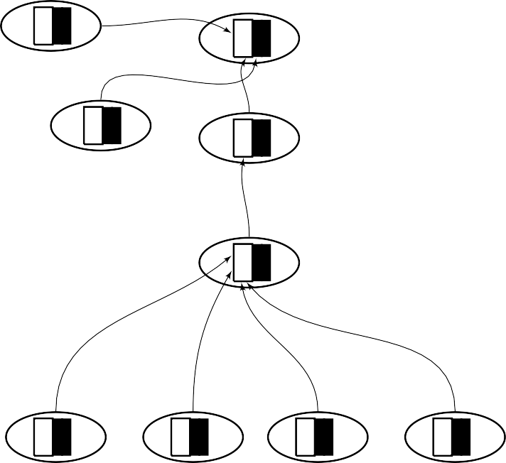

✷

✲✶ ✵

✏ ✑

*s*7*, Ie /*= ∅

✏ ✑

✏ ✑

*s*8*, Sp* = ∅

✶

✵

✏

✑

*s*1*, Sp* = ∅

✶

*s*2*, Sp* = ∅

✷

✹

✸

✏ ✑ ✵

*s*3

✏ ✑ ✵

✵ ✵

*s*

6

✏ ✑

*s*4

✏ ✑

*s*5

Рис. 5: Пример элементов отношений на каузальной сети значений. Здесь множество

{(*s*2*, s*3)*,* (*s*2*, s*4)*,* (*s*2*, s*5)*,* (*s*2*, s*6)*,* (*s*1*, s*2)} ⊂ *Rm* интерпретируется как «квадрат, треугольник, трапеция и круг являются геометрическими фигурами, которые вы- ступают объектами действия рисовать». Множество {(*s*7*, s*1)*,* (*s*7*, s*8)*,* (*s*7*, s*9)} ⊂ *sc* интерпретируется как «действие рисовать задается ролями субъект (тот, кто рисует), инструмент (чем рисуют) и объект (что рисуют)». Условные обозначения

*cl*

*Rm*

те же, что и на рис.4.

✏ ✑

✶ *s*5*, Ie* = ∅

*/*

✶

✲✷

✶

✷

✲✶

### ✏➮ ✑

*s*1

### ✏ ✑

*s*2

✶ ✶

### ✏ ✑

*s*3

### ✏ ✑

*s*4

Рис. 6: Пример элементов отношения *Ra*

*sit*

на каузальной сети смыслов. Здесь множе-

ство {(*s*5*, s*1)*,* (*s*5*, s*2)*,* (*s*5*, s*3)*,* (*s*5*, s*4)} ⊂ *Ra*

*sit*

эквивалентно ситуации «Иван ри-

сует трапецию карандашом». Условные обозначения те же, что и на рис.4.

✏➮ ✑

*s*7

✏ ✑

*s*6

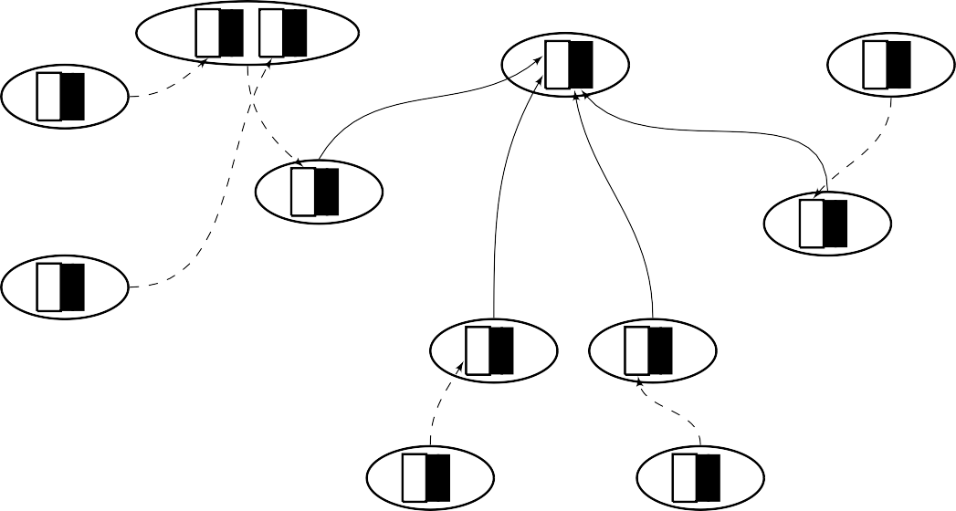

✶

✵

✶ ✵ ✵

✶ ✷

✶

✏ ✑

*s*5*, Ie* = ∅

*/*

✲✷

✶

✲✶ ✶

✵ ✏ ✑

*s*11

✏ ✑

✵

*s*1

✵ ✵

✏ ✑

#### *s*

✏➶ ✑

✏ ✑

4

✏ ✑

*s*8 *s*2 ✶

✵

✏ ✑

*s*9

✶ *s*3

✵

✏ ✑

*s*10

Рис. 7: Пример сценария. Центральный процедурный знак - *s*5. Знаки-роли *Sr* =

{*s*1*, s*2*, s*3*, s*4}, знаки-участники *So* = {*s*7*, s*8*, s*9*, s*10*, s*11}. Элементы сценарного отношения обозначены сплошными стрелками, отношения классификации - пре- рывистыми. Остальные условные обозначения те же, что и на рис.4.